Bonjour,

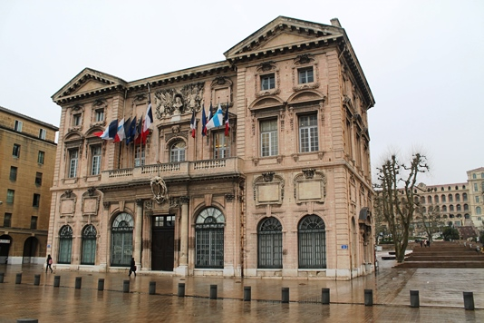Vandaag zijn we nog steeds in Marseille. Iedereen heeft lekker geslapen en ontbeten in het Ibis hotel. Om 9 uur moest iedereen gepakt en gezakt zijn zodat we konden beginnen aan onze laatste en korte wandeling hier in Marseille. We zijn gestart aan de haven, genaamd Vieux-Port.

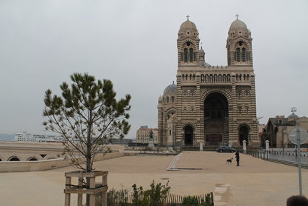

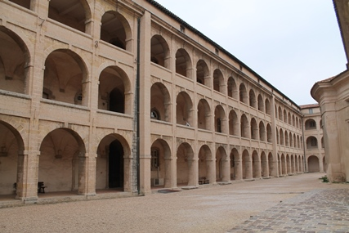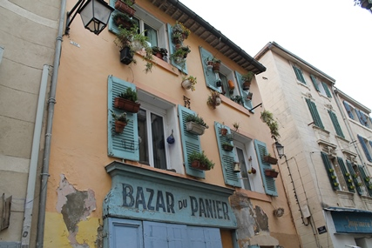Hier stonden al enkele kraampjes verse vis te verkopen. Vervolgens liepen we naast het water onderweg naar de Cathédrale de la Major, waar we het stadhuis en het fort Saint-Jean tegen kwamen. De kathedraal is neo-romaans en de voorgevel was versierd met mozaïek. Daarna liepen we naar le Panier. Dit is een wijk waar vroeger de armen woonden. Het is een wirwar van smalle straatjes met vele trappen. Op het einde van de wandeling kwamen we uit op La Vieille Charité. Dit gebouw is in de loop van de 17de eeuw gebouwd geweest voor de armere families. Hier zouden de leefomstandigheden iets beter moeten geweest zijn dan in de wijk zelf.

Tegen de middag zijn we dan onze bagage gaan halen in het hotel en hebben we de bus genomen richting de cruiseterminal, waarbij we nog een halfuurtje hebben moeten wandelen. Het inchecken verliep redelijk vlot. Hier kregen we ons pasje voor op het schip en moesten we onze koffers afgeven, zodat het personeel deze naar de kamers kon brengen.

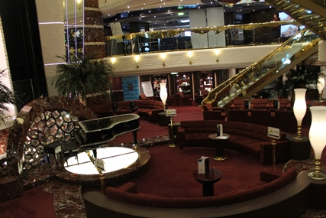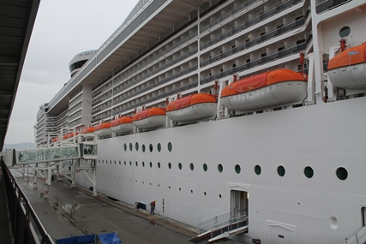

Toen we in de aankomhal van het schip kwamen waren we allemaal heel erg onder de indruk omdat het zo mooi en groot was. We hadden eventjes tijd gehad om te gaan eten en om naar de kamers te gaan. Het schip is zo groot dat iedereen verloren liep, voorlopig toch. Het is echt indrukwekkend. Eens het schip vertrokken was, waren de meeste allemaal misselijk, omdat er redelijk grote baren waren. We zijn gaan eten in het à la carte restaurant.

Lori & Yasha, 6 toerisme